LedaFlow 软件安装教程
下面为大家介绍如何正确安装LedaFlow（安装过程可以自定义文件夹）：
1. 先安装LedaFlow软件安装包文件中的MariaDB database；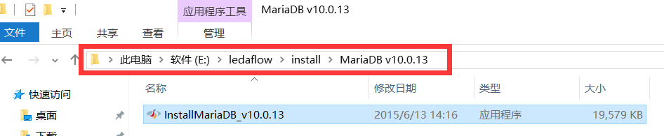
2.安装KOGT License servers；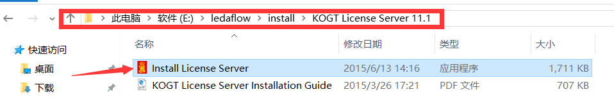
3. 安装LedaFlow；
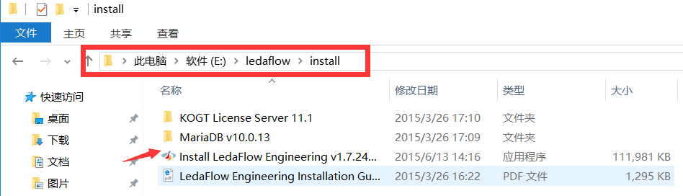
4.复制license到指定文件夹；
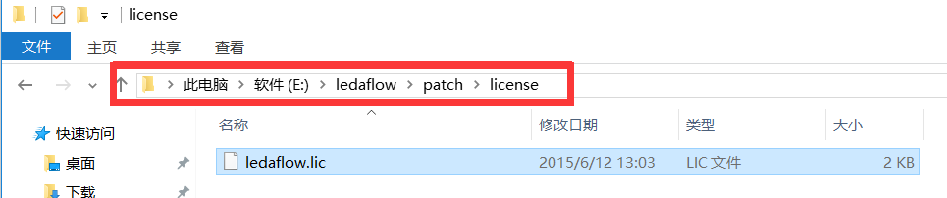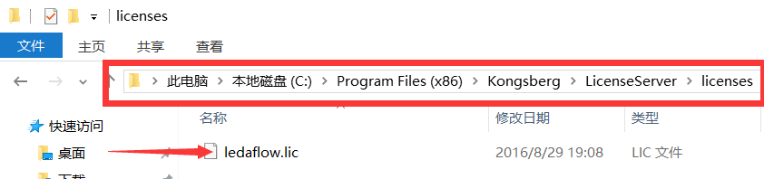
5.运行LedaFlow Licence Configuration，导入已复制至C盘的license；
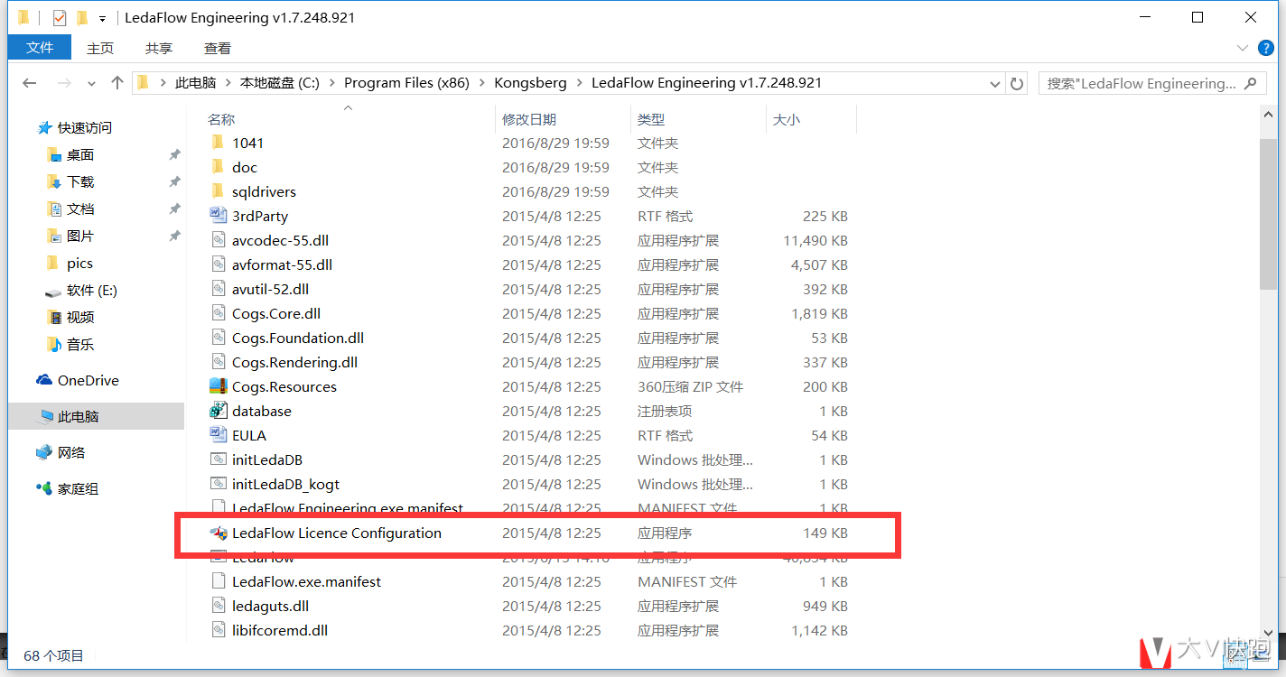
6. 运行LedaFlow Engineering~
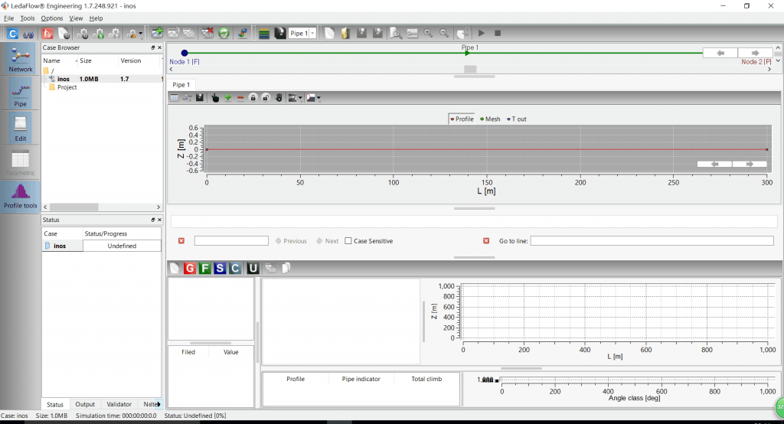

祝大家安装顺利，欢迎互相讨论学习，（LedaFlow交流群： 162153861）需要LedaFlow软件培训的同学可以联系大V君。

